LITURGIA DE LA PALABRA
REFLEXIÓN DE SAN AGUSTÍN
DEL LIBRO DE LOS PROVERBIOS 8, 22-31
Así dice la Sabiduría de Dios: -- El Señor me estableció al principio de sus tareas al comienzo de sus obras antiquísimas. En un tiempo remotísimo fue formada, antes de comenzar la tierra. Antes de los abismos fui engendrada, antes de los manantiales de las aguas. Todavía no estaban aplomados los montes, antes de las montañas fui engendrada. No había hecho aún la tierra y la hierba, ni los primeros terrones del orbe. Cuando colocaba los cielos, allí estaba yo; cuando trazaba la bóveda sobre la faz del Abismo; cuando sujetaba el cielo en la altura, y fijaba las fuentes bautismales. Cuando ponía un límite al mar: y las aguas no traspasaban sus mandatos; cuando asentaba los cimientos de la tierra, yo estaba junto a él, como aprendiz, yo era su encanto cotidiano, todo el tiempo jugaba en su presencia: jugaba con la bola de la tierra, gozaba con los hijos de los hombres.
SALMO 8: ¡SEÑOR DUEÑO NUESTRO, QUÉ ADMIRABLE ES TU NOMBRE EN TODA LA TIERRA!
CARTA DE SAN PABLO A LOS ROMANOS 5, 1-5
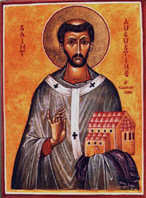
Hermanos: Ya que hemos recibido la justificación por la fe, estamos en paz con Dios, por medio de nuestro Señor Jesucristo. Por él hemos obtenido con la fe el acceso a esta gracia en que estamos: y nos gloriamos apoyados en la esperanza de la gloria de los hijos de Dios. Más aún, hasta nos gloriamos en las tribulaciones, sabiendo que la tribulación produce constancia, la constancia, virtud probada, la virtud, esperanza, y la esperanza no defrauda, porque el amor de Dios ha sido derramado en nuestros corazones con el Espíritu Santo que se nos ha dado.
LECTURA DEL SANTO EVANGELIO SEGÚN S. JUAN 16, 12-15
En aquel tiempo dijo Jesús a sus discípulos: -- Muchas cosas me quedan por deciros, pero no podéis cargar con ellas por ahora: cuando venga él, el Espíritu de la Verdad, os guiará hasta la verdad plena. Pues lo que hable no será suyo: hablará de lo que oye y os comunicará lo que está por venir. Él me glorificará, porque recibirá de mí lo que os irá comunicando. Todo lo que tiene el Padre es mío. Por eso os he dicho que tomará de los mío y os lo anunciará.

"EL AMOR DE DIOS HA SIDO DERRAMADO EN NUESTROS CORAZONES" (Rm 5, 5)

De los escritos apologéticos de san Agustín (Trin.15, 17,31)

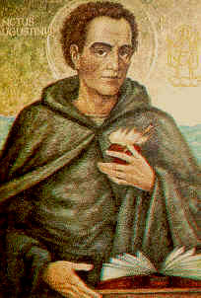
«El Espíritu Santo hace que permanezcamos en Dios y Dios en nosotros, y esto, obra es del amor. Por consiguiente, Él es el Dios-Amor. Por fin, al repetir poco después que Dios es caridad, añade a continuación: El que permanece en el amor, en Dios permanece y Dios en él (1 Jn 4,16). Poco antes había dicho: Conocemos que permanecemos en El y El en nosotros porque nos dio de su Espíritu (1 Jn 4,13). Por consiguiente, el Dios-Amor es el Espíritu Santo. Cuando este Espíritu, Dios de Dios, se da al hombre, le inflama en amor de Dios y del prójimo, pues Él es amor. No puede el hombre amar a Dios si no es por Dios. Por esta causa dice San Juan: Amemos a Dios, porque Él nos amó primero (1 Jn 4, 10). Y el apóstol San Pablo: La caridad de Dios se ha derramado en nuestros corazones por el Espíritu Santo que nos ha sido dado (Rm 5, 5)».

CALENDARIO LITÚRGICO SEMANAL
Lunes, 27  S. Agustín de Cantorbery |  | Eclo 17, 24-29  Salmo: 31  Mc 10, 17-27
Martes, 28 | 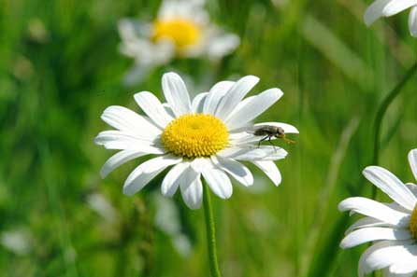 | Eclo 35,1-12  Salmo 49  Mc 10, 28-31
Miércoles, 29 |  | Eclo 36, 1-5a-10-17  Salmo 78  Mc 10, 32-45
Jueves, 30  S. Fernando |  | Eclo 42, 15-25  Salmo: 32  Mc 10, 46-52
Viernes, 31  Visitación de Ntra. Señora. | 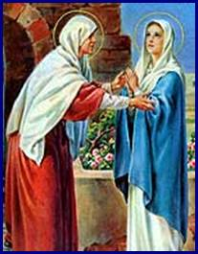 | Rom 12, 9-16b  Salmo Is 12, 2-6  Lc 1, 39-56
Sábado, 1  San Justino. | 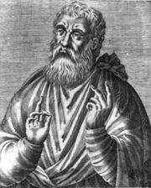 | Eclo 51, 12-20  Salmo: 18  Mc 11, 27-33

